INFO VOOR DE RECENSENT
Artiest | De Dood
Titel | De Titelloze Eerste
Info over de plaat | 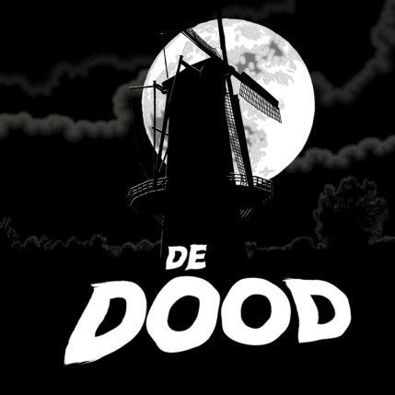 http://bit.ly/1WGsImU
Format | Cd album (debuut!)
Download link
Video link | https://youtu.be/w5PWJLRXCi4
Release | 25 september 2015 - https://www.facebook.com/events/889053357840238/  | http://www.vessel11.nl/events/de-dood/  Wil je erheen en er iets over schrijven? -> Let me know.
Genre | Punkrock Nederlandstalig
Leden | Vincent Niks, Tim van Dorp en Joost Broere
Info Popunie | http://www.popunie.nl/2015/releaseparty-de-dood-pre-order-het-debuutalbum-nu/
Website | geen
Facebook | https://www.facebook.com/pages/De-Dood
Biografie | 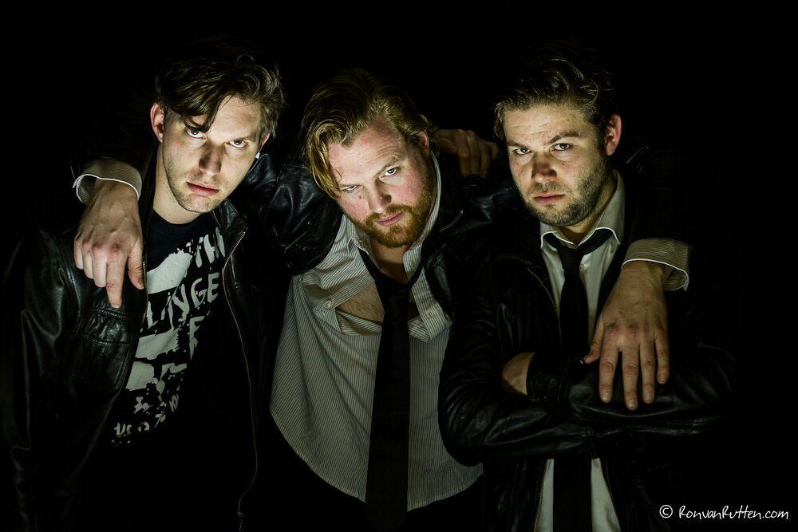De Dood zijn punkrockers Vincent Niks, Tim van Dorp en Joost Broeren. De Dood live zien is een even tegenstrijdige als intrigerende ervaring. De combinatie van absurde teksten en retestrakke riffs zorgt voor een macabere sfeer. Menig zaal bleef al verbouwereerd achter na het geweld van de drie heren. Hun reputatie is legendarisch. De Dood komt je halen.
Releases | ‘De titelloze eerste’ is, zoals de naam al doet vermoeden, het debuutalbum
Deadline | 21 september

